Памятка для родителей о правилах поведения детей на железнодорожном транспорте и железнодорожных путях
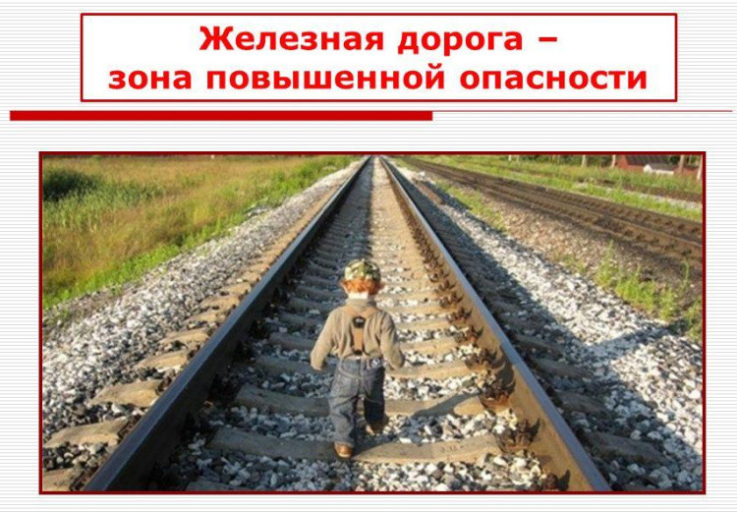
Дети и подростки, которые устраивают игры на железной дороге, подвергают опасности свою жизнь и здоровье. Их беспечность угрожает безопасности движения поездов, жизни и здоровью пассажиров, сохранности перевозимых грузов, наносит дороге немалый материальный ущерб. Такие забавы зачастую заканчиваются трагически.
Все, кто находится вблизи железнодорожных путей, обязаны соблюдать общепринятые правила:
- Перед переходом пути по пешеходному настилу необходимо убедиться в отсутствии движущегося поезда, локомотива или вагона.
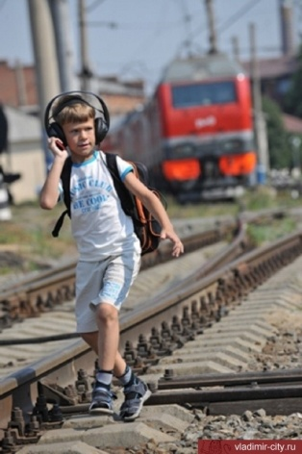
- При приближении поезда, локомотива или вагонов следует остановиться, пропустить, и, убедившись в отсутствии движущегося подвижного состава по соседним путям, продолжить переход.
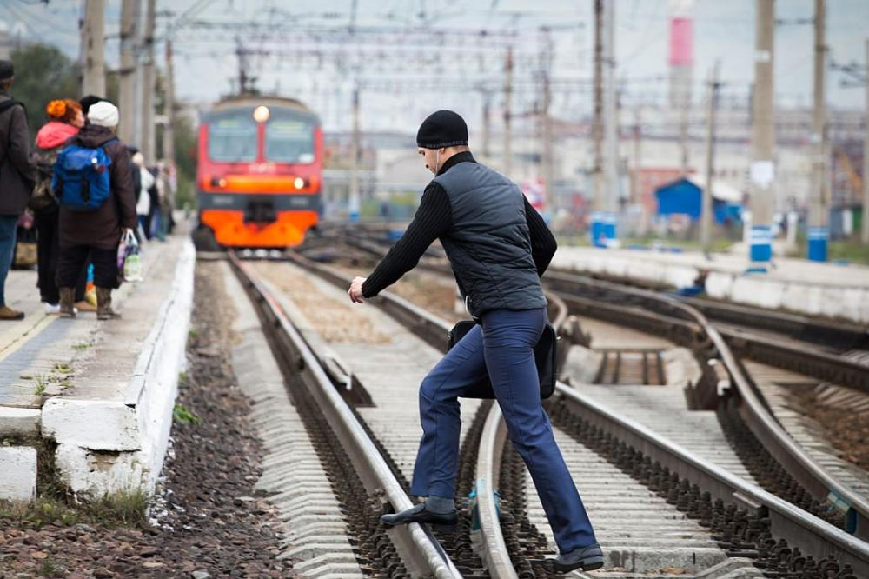
- На переездах переходить пути можно только при открытом шлагбауме. Железнодорожники напоминают родителям, что оставлять детей без присмотра и позволять им играть вблизи железной дороги опасно для жизни.

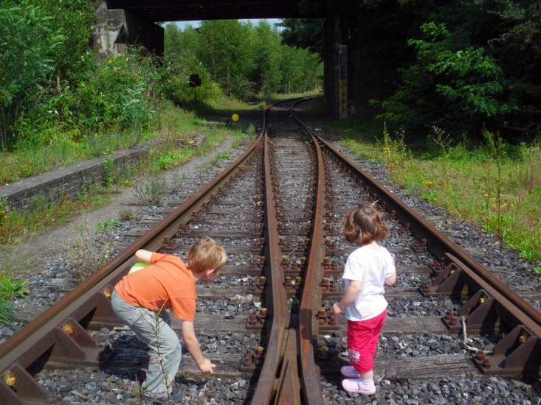
Уважаемые взрослые!

Не оставляйте детей одних вблизи железнодорожных путей.

Помните, это опасно для их жизни!
Железная дорога для всех, а для детей особенно - зона повышенной опасности.
Но, как, ни странно, именно она привлекает подростков для игр, прогулок и забав. Однако печальная статистика должна насторожить как несовершеннолетних, так и взрослых, напомнить им, что только от внимательности и соблюдения строгих правил поведения зависит здоровье, а порой и жизнь.
Под колесами железнодорожного транспорта ежегодно получают тяжелые травмы десятки детей и подростков. Немало случаев травматизма со смертельным исходом. Несчастные случаи на железных дорогах наносят обществу огромный ущерб, в первую очередь - это невосполнимость человеческих потерь.
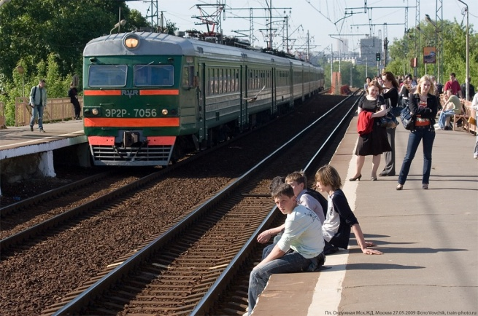
Каждый человек должен не только сам неукоснительно соблюдать правила поведения на железной дороге, прислушиваться к сигналам, но и предостерегать других, прежде всего детей. Каждый год на железнодорожных путях гибнут дети.
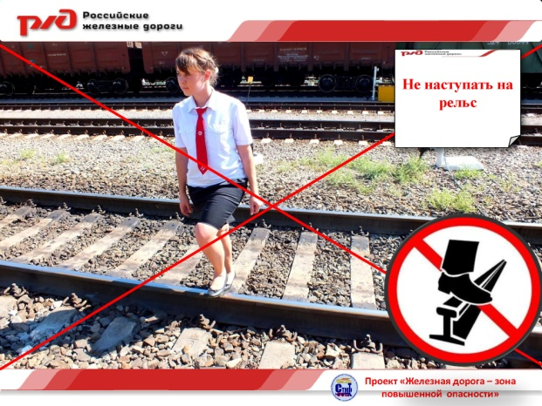

Большинство несчастных случаев приходится на время школьных каникул. Самой распространенной причиной травматизма на железной дороге является хождение по путям, переход их в неустановленных местах.
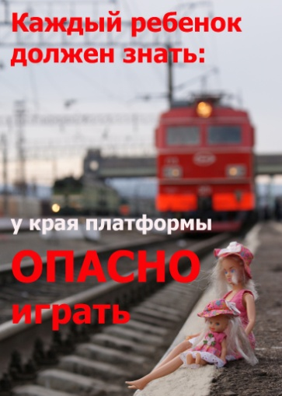
Каждый гражданин должен помнить, что железнодорожный транспорт – зона повышенной опасности и, пользуясь его услугами, гражданин обязан выполнять общепринятые правила личной безопасности.
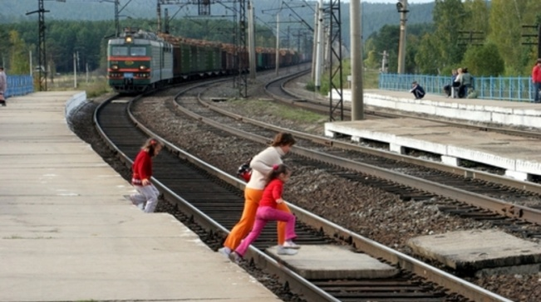
Переходите железнодорожные пути только в установленных местах, пользуясь пешеходными мостами, тоннелями, настилами, убедившись в отсутствии движущегося поезда или маневрового локомотива.
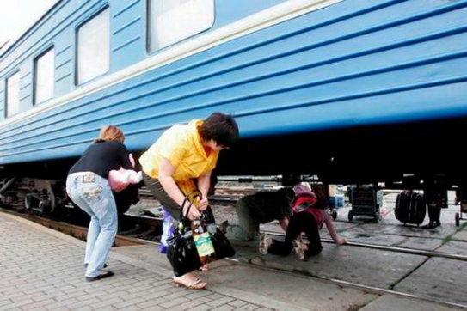
Следует помнить, что нанесение рисунков в стиле «граффити» - это порча имущества общественного транспорта и попадает под статью 214 УК РФ «Вандализм», по которой уголовная ответственность наступает с 14 лет и предусматривает максимальное наказание в виде ограничения или лишения свободы сроком до трех лет. И родители граффитистов должны знать, что яркими картинками на вагонах электропоездов и других объектах магистрали их дети могут испортить себе будущее.

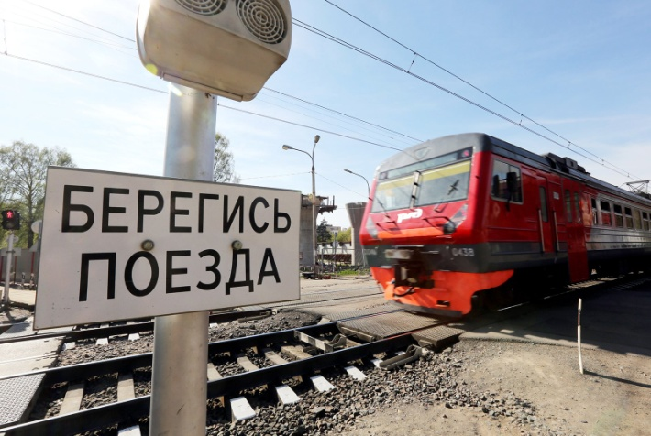

ЗАПОМНИТЕ:
- проезд и переход граждан через железнодорожные пути допускается только в установленных и оборудованных для этого местах;
- при проезде и переходе через железнодорожные пути гражданам необходимо пользоваться специально оборудованными для этого пешеходными переходами, тоннелями, мостами, железнодорожными переездами.
ЗАПРЕЩАЕТСЯ:
- подлезать под железнодорожным подвижным составом;
- перелезать через автосцепные устройства между вагонами;
- заходить за ограничительную линию у края пассажирской платформы;
- бежать по пассажирской платформе рядом с прибывающим или
отправляющимся поездом;
- устраивать различные подвижные игры;
- оставлять детей без присмотра (гражданам с детьми);
- прыгать с пассажирской платформы на железнодорожные пути;
- осуществлять посадку и (или) высадку во время движения.
- Уважаемые взрослые. Не проходите равнодушно мимо шалостей детей вблизи железной дороги. Помните, что железная дорога – не место для детских игр.

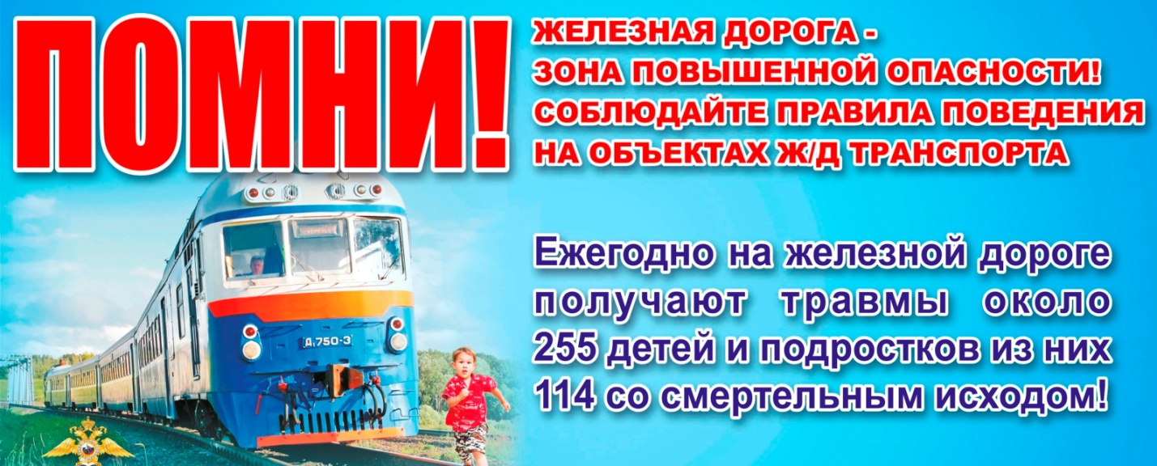

Воспитанники семьи «Ритм» ГБУ СО «Центр ППМС» п.Модин

Озинского района.

2020 год.

